Педагогический проект
Развивающая среда по сенсорному воспитанию (из опыта работы ).
Лукянчук Надежда Прохоровна
Воспитатель 1квалификационной
категории МБДОУ№7«Чебурашка»ЗМР РТ .
Ранний возраст – самое благоприятное время для сенсорного воспитания, без которого невозможно формирование умственных способностей ребёнка. Этот же период важен для совершенствования деятельности органов чувств, для накопления представлений об окружающем мире, распознавания творческих способностей малыша. Система в организме человека, направленная на восприятие окружающего мира, называется сенсорной (чувствующей ) Основная задача сенсорного воспитания- помочь ребёнку накопить представления о цвете, форме, величине предметов и т.д.В раннем возрасте ещё нет возможности и необходимости знакомить детей с сенсорными эталонами, сообщать им систематические знания о свойствах предметов…Анализируя программу первой младшей группы размышляя о том, каким должен быть дидактический и игровой материал, я постаралась создать для детей предметно –развивающую среду, с учётом их возрастных особенностей, а именно больше уделяли внимания на развитие сенсорных способностей. При организации сенсорного уголка в первую очередь выбрала место его расположения в групповом помещении ,которое удобное для доступа детям. Особое внимание следует уделить подбору сенсорных объектов для уголка. Они должны быть безопасными для жизни и здоровья ребёнка. Уголок должен содержать постоянные и дополнительные объекты, которые вносятся в зависимости от потребности и тем. Однако занятия с детьми я строю так, чтобы они могли в дальнейшем, уже за порогом раннего детства, легко усваивть общепринятые сходства и различия свойств предметов. Эталонная система включает в себя основные цвета (красный, жёлтый, зелёный, синий ).а также белый, чёрный; пять форм круг, квадрат, прямоугольник, треугольник, овал );три величины (большая, средняя, маленькая ).Я на занятиях по сенсорному воспитанию предлагаю детям дидактические игры яркие, красочные, где видна форма, цвет, величина; детям доставляю радость, способствую накоплению сенсорных представлений. В планировании занятий по ознакомлению детей с цветом, формой, величиной предметов применяю принцип последовательности, предусматривающий постепенное усложнение заданий. На этапе раннего детства усвоений знаний, равно как и формирование умений, должно происходить систематически один раз в две недели. По этому большой интервал между занятиями я не делаю . Дети закрепляют полученные знания и умения в самостоятельной деятельности и частично на занятиях. В утренние и вечерние часы провожу индивидуальные игры с детьми, игры по сенсорике не превращаю в дополнительные занятия. Стараюсь, чтобы дети получали от игр радость и положительные эмоции. Некоторые дети справляются с заданием быстро, без ошибок .Однако большинство детей выполняют индивидуальные задания с периодической помощью взрослых, но постепенно я приучаю детей играть самостоятельно.
Я использую следующие дидактические игры :
Цвет : «Подбери блюдце к чашке»; «Волшебная мазайка» «Посади цветок».
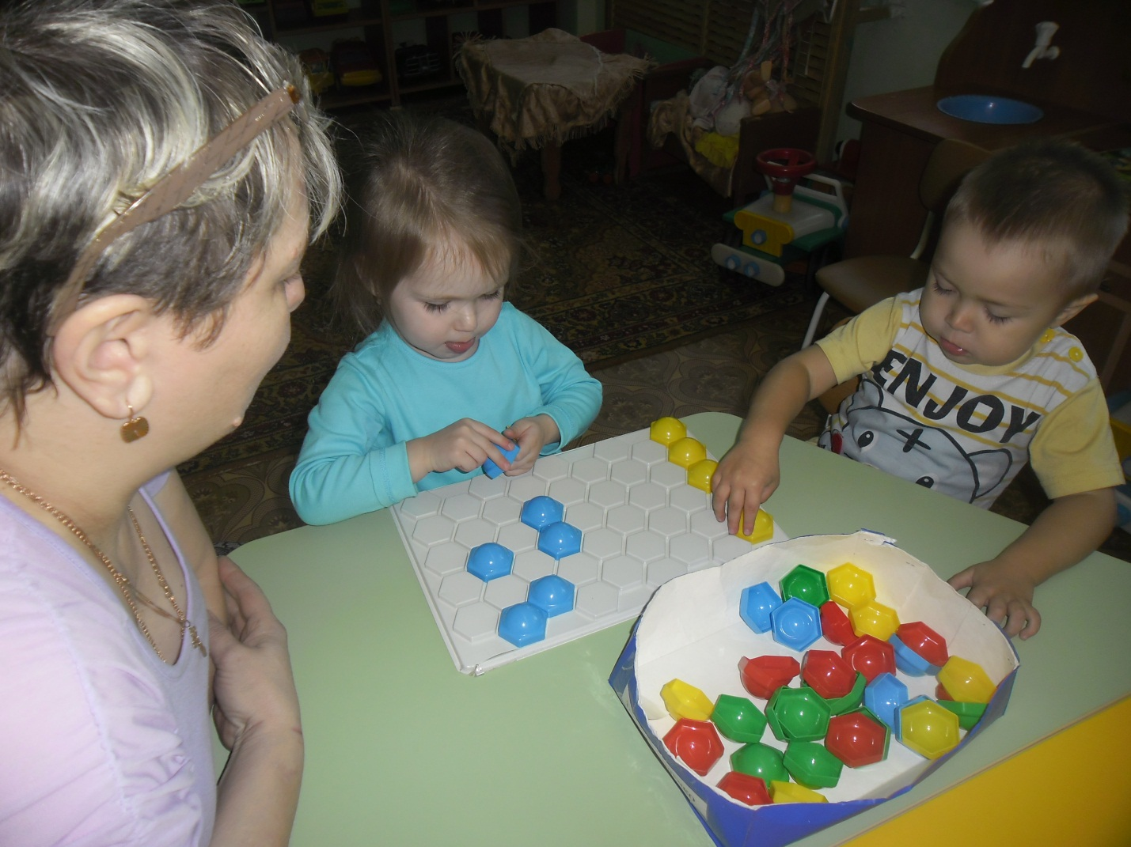

Форма: «Волшебная мазайка», «Цветные квадраты».
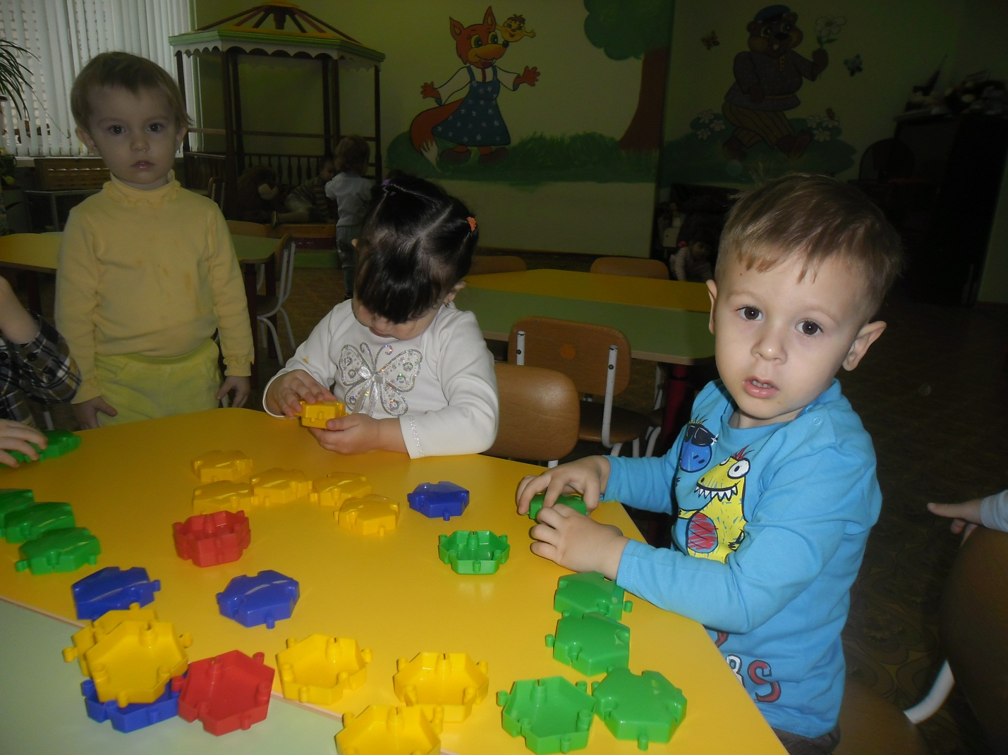

Размер: «Матрёшки» «Шары» «Стаканчики».
Для развития мелкой моторики руки и для ознакомления детей с различными свойствами предметов я использую следующие дидактические игры и пособия: «Прищепки»; «Волшебные палочки», «Шнуровки»; «Пуговичная поляна».Любим играть в подвижные игры с разнообразными движеними : «Догони мяч»; «Самолёты»; «Мой весёлый звонкий мяч»; «Зайка беленький сидит»; «Поезд».
Для развития слуха: приобретаю игрушки, издающие различные звуки, ищу друг друга или предмет по звуку ,по описанию места где он спрятан, слушаем и поём песни из мультфильмов. Для развития музыкального слуха играем в музыкальные инструменты.
Работа по сенсорному воспитанию буду продолжать ,усложнять .

